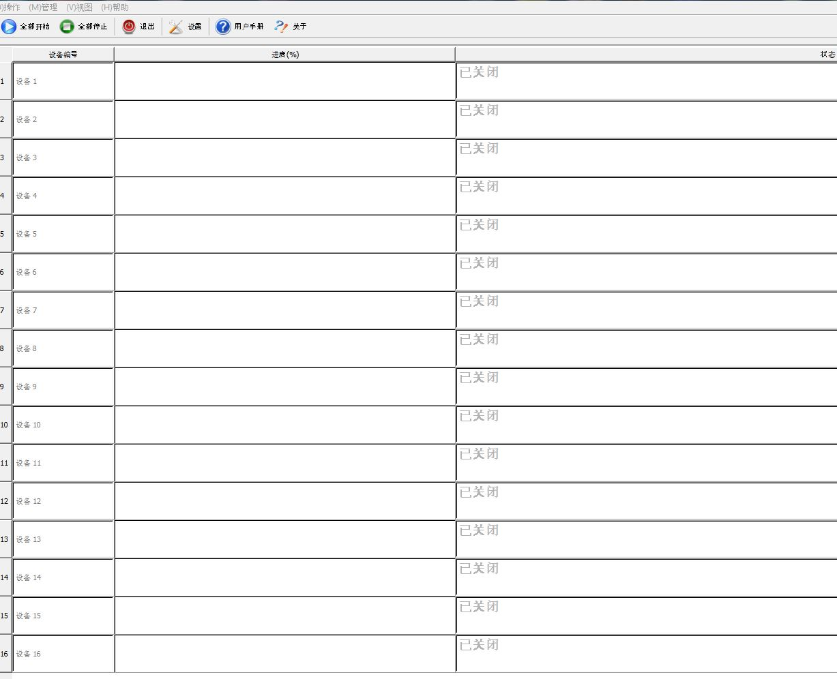
Запускаем программу Product Line “downloadUSB”
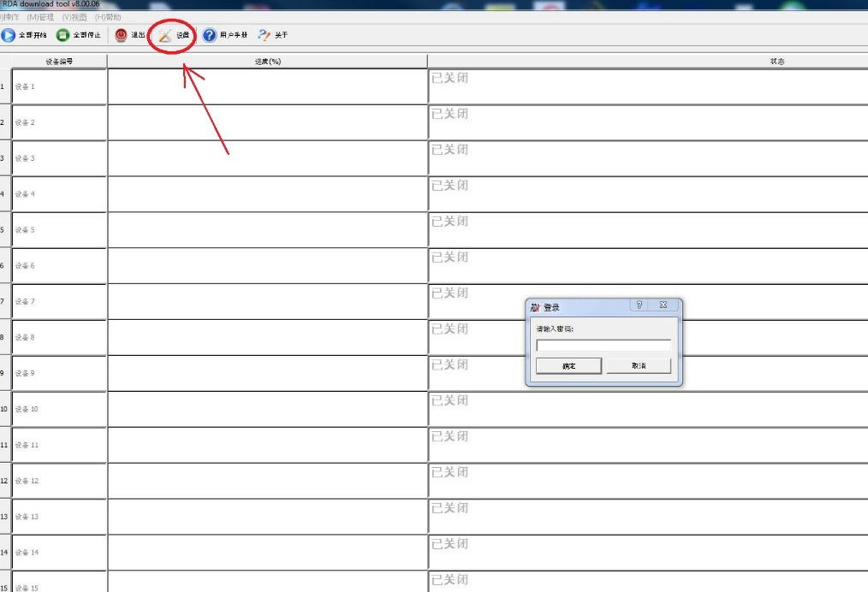
Далее заходим в меню “Настройки”
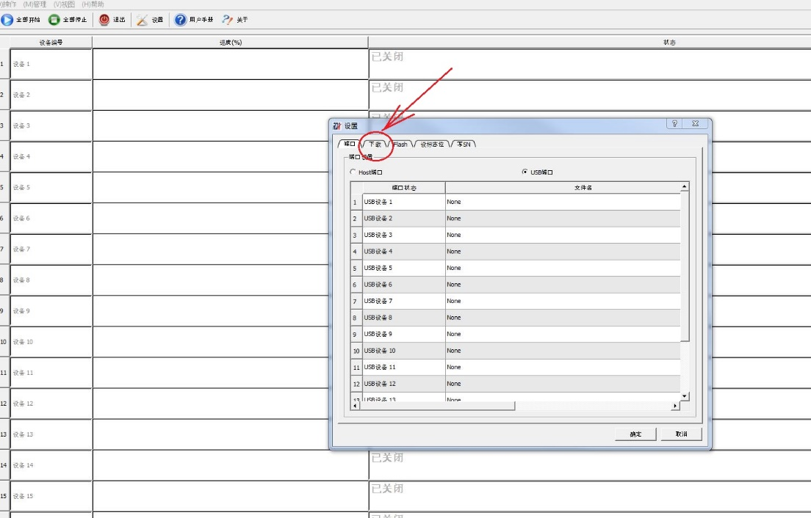
Выбираем вторую вкладку для загрузки файла ПО.

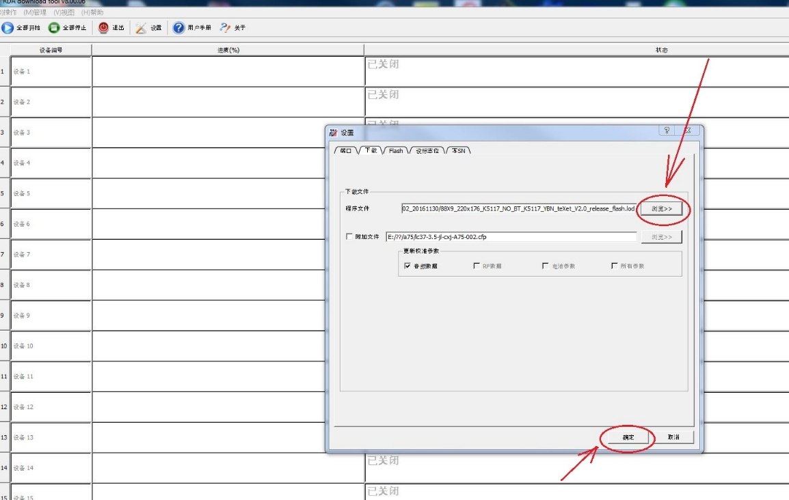
Выбираем загрузочный файл с разрешение “lod” далее нажимаем клавишу “OK”

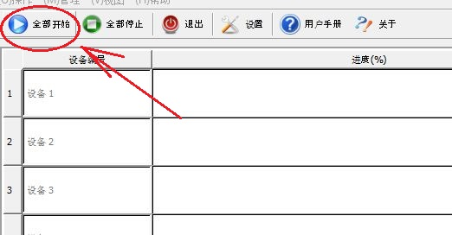
Нажимаем клавишу “Play”
После чего подключаем устройство к компьютеру во включенном состоянии, после чего зажимаем клавишу “0” Аппарат должен зайти в режим “USB download”

